附件1：
会场周围交通和住宿推荐信息
乘车路线
北京市内到中科院文献情报中心
1.乘坐公交：26、47、320区、333内、333外、384、466、498、626、641、740
内、740 外、751、913、983、特9内、特9外、运通113到达中关村一街站；
2.乘坐地铁4号线到达中关村站下车，从B口出。

北京首都国际机场到中科院文献情报中心
1.乘坐机场线—地铁10号线—4号线（中关村站下车B东北口出）；
2.机场巴士5线（保福寺桥西下车）—641/983/47路公交到中关村一街；
3.从机场直接打车到中科院文献情报中心，费用约100元。

火车站到中科院文献情报中心
1.北京西站：a.乘坐320区（或47路），在中关村一街站下车；b.乘坐特6（或320路），在中关村南站下车，步行至中关村一街；打车费用大约 37 元；
2.北京站：乘地铁2号线换4号线中关村站下车，步行至中关村一街；打车费用约46元；
3.北京南站：乘地铁4号线中关村站下车，步行至中关村一街；打车费用约52 元；
4.北京北站：乘地铁4号线中关村站下车，步行至中关村一街，或公交26路；打车费用约23元。
地图（标A为中国科学院文献情报中心所在地）
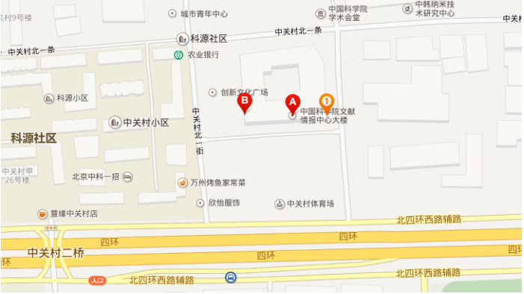

住宿信息
会场附近宾馆如下，外地代表可自行联系，或可咨询会务组。
宾馆名称 | 标准间价格 | 单间价格 | 联系电话 | 地址 | 距离
涛声招待所 | 180元/天(不含早饭) | 无 | (010)62554570 | 中关村北一街13号 | 约150米
中科院中关村公寓 | 200元/天 | 168元/天 | (010)62635070  (010)62637987 | 海淀区中关村北一街北一条17号 | 约300米
中科院客座公寓 | 300元/天 | 210元/天(含早饭) | (010)62626465 | 海淀区中关村北二条7号 | 约740米
物科宾馆 | 338元/天(含早饭) | 无 | (010)82649482 | 海淀区中关村南三街8号 | 约1.3公里
北京恒兴商务酒店 | 300元/天(不含早饭) | 300元/天(不含早饭) | (010)62629988 | 海淀区中关村东路89号 | 约2.0公里
辽宁大厦 | 788元/天(含早饭） | 788元/天(含早饭) | (010)62589999 | 海淀区北四环西路甲二号(保福寺桥东南角) | 约4.9公里

中国科学院文献情报中心
2019年9月23日

